Colegio Santa María de Maipú
Departamento de Lenguaje.

GUIA AUTO APRENDIZAJE N 6 LENGUAJE Y COMUNICACIÓN
IV tos MEDIOS

Objetivos
- Leen comprensivamente distintos tipos textos literarios o no literarios y practican sus habilidades de comprensión lectoras.
- Ejercitan habilidades lectoras que se incluyen dentro de la Prueba de Transición Lenguaje y Comunicación 2020.

Se les recuerda que ante cualquier problema, duda o consulta puedes escribir al siguiente correo lenguaje.ivem.smm@gmail.com, La docente a cargo de contestar los correos enviados, es Paola Martín Gatica.
“El desarrollo de las guías de autoaprendizaje puedes imprimirlas y archivarlas en una carpeta por asignatura o puedes solo guardarlas digitalmente y responderlas en tu cuaderno (escribiendo sólo las respuestas, debidamente especificadas, N° de guía, fecha y número de respuesta)”
LINK DE LA CLASE https://youtu.be/LTWIwbqIKEE
En el presente módulo de estrategias de lectura y los siguientes trabajaremos estrategias específicas para cada una de las habilidades que mide la PSU de Transición.
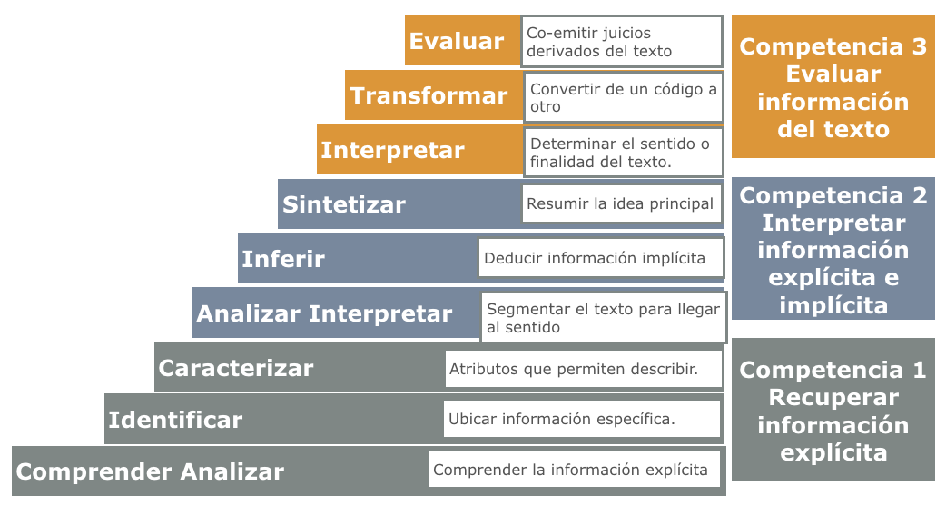
Estrategia de resolución para preguntas de Competencia I RASTREAR-LOCALIZAR
CARACTERIZAR
IDENTIFICAR
COMPRENDER – ANALIZAR

Las preguntas de Competencia 1 apuntan fundamentalmente a detectar información relevante en el texto. Para ello es necesaria una lectura atenta del texto, aplicando las estrategias sugeridas para detectar y sintetizar información.
Las preguntas de Competencia 1 miden tres habilidades: comprender-analizar, es decir, comprender información explícita del texto; identificar, o sea, ubicar información específica en el texto o reconocer algún procedimiento textual como diferenciar hechos de opiniones, ironías, etc.; y caracterizar, identificar atributos que permiten describir el objeto y agruparlos en alguno de las descripciones o rasgos dados por las alternativas.
La estrategia básica para enfrentar estas preguntas durante la lectura es realizar una correcta selección y jerarquización de datos al leer, apoyándote en el subrayado de palabras clave en el texto.
Comprender – Analizar
Consiste en emplear el conocimiento explícito de la información debiendo ésta ser examinada a fin de localizar él o los elementos sobre los cuales se elabora la pregunta.
Este tipo de preguntas se plantea de diversas maneras, por lo general refiriendo el elemento del texto sobre el cual se debe analizar la información:
“Sobre los personajes del texto leído, se afirma que”
“Según el texto anterior, el ser humano puede ver y crear la realidad a partir de” “Con respecto a los parroquianos de Las Lanzas se afirma que eran jóvenes que “ “¿De qué modo se vengaría de Claudia el hablante lírico?”
“Los fabricantes de ladrillos eran unos”
“De acuerdo a lo expresado en el último párrafo, el protagonista estima que”
“De acuerdo al fragmento, el estado de angustia del protagonista se debe a que”
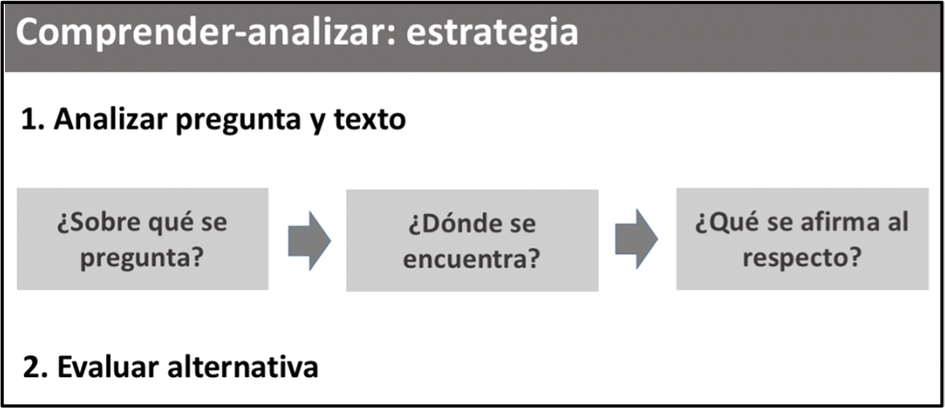

Identificar

Corresponde a reconocer elementos, conceptos, procedimientos de orden textual, lingüístico o literario presente en el estímulo o en el texto del cual procede el ítem. Este tipo de preguntas se plantea de diversas maneras, por lo general refiriendo el procedimiento textual, concepto o elemento del texto que se debe identificar en el texto.

¿Cuál es la tesis fundamental que el emisor propone en el fragmento anterior?
Las acciones realizadas por la protagonista en el día del cumpleaños, ordenadas cronológicamente, fueron:
¿Cuál(es) de los siguientes motivos literarios está(n) presente(s) en el fragmento
anterior?
¿Cuál de las siguientes opciones representa un hecho en el fragmento anterior?
¿A qué tipo de recurso argumentativo corresponde el dibujo de la silueta del niño, en el aviso anterior?
¿A qué tipo de texto corresponde el fragmento anterior?

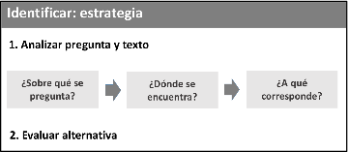

Caracterizar
Implica señalar los rasgos o características que conforman los elementos descriptivos del estímulo, texto o situación comunicativa en la cual se basa el problema.
Algunas formas usuales de plantear este tipo de preguntas es “Según la lectura del fragmento, ¿qué caracteriza al instinto humano?”
“La palabra «qualy» aparece entre comillas en la cita anterior porque” “¿Qué conflicto se presenta en el fragmento leído?”
Para resolver preguntas de caracterizar se sugiere la siguiente estrategia:
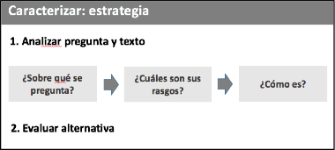

Para todas las preguntas de la competencia 1, es decir, aquellas que miden comprender-analizar, identificar y caracterizar, se sugiere comprobar en el texto que la información corresponda a lo preguntado.

Estrategias de lectura
Una exitosa resolución del ítem de Comprensión de lectura depende, esencialmente, de una interacción activa con el texto. Cuando leemos haciéndonos preguntas respecto a la información que se nos está entregando, estamos comprendiendo, analizando y eva- luando el contenido del texto que se nos presenta.

Reconocer el tipo de texto que leemos
Al reconocer a qué tipo de texto nos enfrentamos (no literario, literario, pertene- ciente a los medios de comunicación, expositivo, argumentativo, narrativo) pode- mos resolver muchas de las interrogantes que surgen de la lectura. Por ejemplo, si me encuentro frente a un texto expositivo y me preguntan cuál es el objetivo del texto, sabré desde el comienzo que este busca: informar, describir, exponer, y no así: defender, argumentar.

Resaltar
Resaltar partes de la estructura del texto con el objetivo de mantener la atención en la lectura.

Subrayar
Subrayar las ideas más importantes como: tema principal, temas secundarios, tesis, argumentos.

Sintetizar y glosar
Sintetizar y glosar la información de cada párrafo a modo de comprender lo dicho en el fragmento y poder acudir a dicha síntesis en caso de preguntas específicas.

Escribir al margen
Escribir al margen nombres propios, ciudades, personajes, fechas, número de años y de siglos, con el objetivo de agilizar el proceso de búsqueda a la hora de responder preguntas.

EJERCITACION PARA RESOLUCION DE PREGUNTAS DE COMPRENSION COMPETENCIA 1, RASTREAR - LOCALIZAR

TEXTO 1 (1 - 3)
- El reporte presentado por el presidente del IPCC (Panel Intergubernamental sobre Cambio Climático), Rajendra K. Pachauri, alertó de consecuencias negativas sobre miles de millones de personas en todos los continentes por el calentamiento global: hambrunas, sequías, inundaciones, enfermedades y migraciones.
- Asimismo, el alza de unos dos grados centígrados en este siglo supondrá la extinción del 30% de las especies.
- Los países menos preparados para los cambios serán los más pobres, pese a que los mayores contaminantes son los más ricos.
- En este marco, América Latina se verá seriamente afectada por tales padecimientos.
- Para 2050, la mitad de las tierras agrícolas se verían afectadas, afirma el reporte, con un grado «elevado» de certeza, exponiendo a «decenas de millones» de personas al hambre, y a entre 60 millones y 150 millones a padecer la reducción de los recursos de agua (hasta 400 millones en 2080).
- El continente ya ha experimentado en los últimos años acontecimientos radicales: lluvias torrenciales en Venezuela, inundaciones en la Pampa Argentina, sequías en la Amazonía, tempestades de granizo en Bolivia y una temporada récord de ciclones en el Caribe”.
El Mercurio, 07-04–2007 (fragmento). Oficial 2013

1. Según el fragmento leído, América Latina
A) tendrá importantes cambios sociopolíticos en un futuro próximo.
B) se verá profundamente transformada por las sequías.
C) experimentará aumentos drásticos en la temperatura en algunos países.
D) sufrirá severos efectos debido al cambio climático.
E) deberá preocuparse principalmente por los más pobres.

2. El fragmento leído es una notica porque
A) entrega información sobre las consecuencias de un fenómeno.
B) cita datos estadísticos sobre acontecimientos recientes.
C) describe en forma ampliada los resultados de un estudio.
D) explica detalladamente los alcances de un reporte científico.
E) ejemplifica el impacto de un proceso ambiental y ecológico.

3. Según el emisor, el alza de dos grados centígrados en la temperatura global
A) producirá un aumento de los incendios forestales en un 30%
B) explicaría las últimas catástrofes climáticas ocurridas en el mundo.
C) provocaría la extinción de aproximadamente un tercio de las especies.
D) es producto indirecto de las políticas económicas dominantes.
E) causaría daños particularmente en América Latina y el Caribe.

TEXTO 2 (4 - 8)
- “Escribir sobre el increíble Hulk es hacerlo sobre uno de los mejores personajes de Marvel y del cómic en general. Los que no lo conozcan apenas querrán ver un tipo enorme, verde y algo tonto que solo sabe destruir las cosas a su paso. Los que quieran ver eso es su problema, los que lo conocemos de cerca sabemos que su icónica imagen verde esconde mucho más:
- Su mismísima concepción es una amalgama de conceptos narrativos y visuales de dos clásicos de la literatura universal, ya analizados en La Milana Bonita: Frankenstein, de Mary Shelley y El extraño caso del Dr. Jekyll y Mr. Hyde, de R.L. Stevenson.
- Hulk es uno de los primeros héroes difíciles de clasificar por su naturaleza salvaje e impredecible. Su condición de monstruo siempre estuvo rodeada de cierta polémica, siendo así un personaje ambiguo y con muchos matices.
- El coronel Thunder Ross, su particular archienemigo, también está inspirado o basado en otro clásico de las letras, como el buen capitán Ahab, uno de los emblemas de Moby Dick, de Herman Melville.
- Su compleja visión de la realidad permitió a guionistas de todo tipo explorar la enrevesada psicología del personaje jugando con combates mentales, personalidades paralelas y demás vericuetos más propios del psicoanálisis.
- World War Hulk (La Guerra Mundial de Hulk) es una nueva serie, constituida por 5 números y que cuenta con Greg Pak como guionista y con John Romita Jr. como artista. Supone la oportunidad de colocar al gigante enfrentado eternamente a los héroes, incomprendido por la sociedad, pero siempre dispuesto a ayudar al más necesitado. El trabajo de Romita es de los mejores hasta la fecha firmando unas páginas memorables para la colección.
Ignacio Pillonetto, El increíble Hulk conquista a los superhéroes en”World War Hulk” (www.lamilanabonita.com, 19 – 01 – 2016)
4. ¿Cuál es el sentido de la palabra AMALGAMA en el contexto del segundo párrafo del texto leído?
A) VINCULACIÓN, porque existe una relación temática entre Hulk, Frankenstein, y El extraño caso del Dr. Jekyll y Mr. Hyde.
B) ALEACIÓN, porque en Hulk se fusionan visiones estéticas que son características de la literatura de ciencia ficción.
C) ADHESIÓN, porque a la historia de Hulk se anexan conceptos narrativos y visuales de la literatura universal.
D) SUMA, porque en Hulk se añade la concepción del monstruo presente en las principales obras fantásticas de la literatura.
E) MEZCLA, porque Hulk se construye en base a la unión de elementos presentes en obras de Mary Shelley y R.L. Stevenson.

5. ¿Cuál es el sentido de la palabra ENREVESADA en el contexto del quinto párrafo del texto leído?
A) INCOMPRENSIBLE, porque para los guionistas resulta imposible entender la psicología de Hulk.
B) PERTURBADA, porque Hulk es un ser desequilibrado por la alteración de sus facultades mentales.
C) DISTORSIONADA, porque Hulk posee una mente deformada a causa de su naturaleza salvaje.
D) INTRINCADA, porque el personaje se Hulk presenta rasgos psicológicos complicados.
E) PELIGROSA, porque la condición de monstruo hace de Hulk una constante amenaza.

6. En el texto leído se afirma que
A) la personalidad de Hulk lo convierte en uno de los mejores superhéroes en la historia del cómic.
B) Los guionistas han logrado revindicar la visión que el público general tiene sobre Hulk.
C) World War Hulk es una serie que da cuenta de la complejidad psicológica de Hulk.
D) el personaje del coronel Thunder Ross está inspirado en el capitán Ahab del clásico Moby Dick.
E) Frankenstein de Mary Shelley es una de las principales influencias literaria de la serie World War Hulk.

7. Según el emisor del texto Hulk es un personaje

I. tonto e inestable.
II. enorme y generoso.
III. inadaptado social y violento
A) Solo I
B) Solo II
C) Solo III
D) Solo I y III
E) I, II, III

8. En el párrafo seis del texto es posible reconocer
A) una descripción detallada de la nueva serie Greg Pak.
B) una crítica a la concepción narrativa en World War Hulk.
C) un análisis de la personalidad de Hulk en el nuevo cómic.
D) una síntesis de los principales temas de la nueva serie de Hulk.
E) un comentario del emisor sobre el trabajo de John Romita Jr.

TEXTO 3 (9 - 13)
- “Alfonso Calderón –en cuya memoria editamos este número– escribió novelas, crónicas, poemas, artículos periodísticos, cuentos y un cuanto hay de lo que se deja escribir, probando así que la escritura, en todos sus géneros y en la totalidad de sus manifestaciones, era lo que, finalmente, lo seducía. Se parecía en eso a Joaquín Edwards Bello –uno de sus ídolos–, cuya obra además contribuyó a preservar.
- Como ocurre con Edwards Bello, en Calderón la escritura está indisolublemente atada a la memoria, como si escribir fuera el permanente intento de domesticar algo que se agazapa en los recuerdos y que no sabemos bien qué es. Como si escribir fuera la única manera de rescatar otro texto que hubiera sido escrito alguna vez y que la nueva escritura, paradójicamente, borra y al mismo tiempo rescata a pedazos.
- Alfonso Calderón tenía una memoria prodigiosa e hipnótica y conversaba con la misma perfección con que escribía. Hablar con él era como entrar a una tienda llena de cosas disímiles, de objetos sofisticados y cultos, de cachivaches y joyas, de libros y autores, cuyo dueño fuese capaz de relatar en cada uno de sus pormenores, el origen del objeto, sus poseedores, sus vicisitudes, sus defectos, sus secretos, sin nunca cometer un error, como si mientras hablara tuviera ante sus ojos un catálogo invisible.
- Edwards Bello dijo alguna vez que su compulsión por archivar cosas –la memoria no es más que una forma de archivo– debía esconder algo terrible. Si fuera así, los espíritus memoriosos como el de Alfonso Calderón se explicarían como una lucha cotidiana y permanente por dominar la desmesura –eso es lo terrible– de la condición humana. Y para hacerlo incurren en otra desmesura: la de la espléndida creación literaria a borbotones y la de la generosidad a manos llenas.
- Hasta que la muerte, claro, apaga esa desmesura y devela, para el fallecido, pero solo para él, el misterio de lo terrible.
Carlos Peña, In memoriam, revista UDP no 8
9. ¿Cuál es el sentido de la palabra PRODIGIOSA en el contexto del tercer párrafo del texto leído?
A) PASMOSA, porque su inusual memoria provocaba extrañeza en los demás.
B) ÚNICA, porque su memoria solo podía centrarse en una cosa a la vez.
C) EXCEPCIONAL, porque su memoria salía de lo común y causaba admiración.
D) MARAVILLOSA, porque su memoria resultaba casi irreal y mágica.
E) AGOBIANTE, porque su memoria era tal que inquietaba a los demás.
10. ¿Cuál es el sentido de la palabra DEVELA en el contexto del quinto párrafo del texto leído?
A) ANUNCIA, porque se informa públicamente del misterio tras la muerte.
B) REVELA, porque se le da a conocer el misterio después de su muerte.
C) RESGUARDA, porque se protege el misterio dándolo a conocer tras la muerte.
D) PROCLAMA, porque es informado en voz alta y solemnemente el misterio.
E) ACLARA, porque se resuelven sus dudas sobre el misterio tras la muerte.

11. ¿Cuál de los siguientes enunciados constituye una opinión del emisor del texto leído?
A) “(...) Alfonso Calderón –en cuya memoria editamos este número– escribió novelas, crónicas, poemas, artículos periodísticos, cuentos y un cuanto hay de lo que se deja escribir (...)”
B) “(...) Alfonso Calderón tenía una memoria prodigiosa e hipnótica y conversaba con la misma perfección con que escribía (...)”
C) “(...) Edwards Bello dijo alguna vez que su compulsión por archivar cosas –la memoria no es más que una forma de archivo– debía esconder algo terrible.”
D) “(...) Hablar con él era como entrar a una tienda llena de cosas disímiles, de objetos sofisticados y cultos, de cachivaches y joyas, de libros y autores, cuyo dueño fuese capaz de relatar en cada uno de sus pormenores (...)”
E) “(...) en Calderón la escritura está indisolublemente atada a la memoria, como si escribir fuera el permanente intento de domesticar algo que se agazapa en los recuerdos y que no sabemos bien qué es”

12. La capacidad de Calderón para conversar estaba determinada por su memoria. En tal sentido, su conocimeinto puede ser caracterizado como.
A) sensible.
B) arbitrario.
C) romántico.
D) universal.
E) de alta cultura.
13. La prolífica producción literaria de Alfonso Calderón tiene su origen en
A) la imitación de su ídolo Edwards Bello en el uso de todos los géneros de escritura.
B) el intento por recordar todo lo posible para conocer la exceso de lo humano.
C) el rescate de textos perdidos en el tiempo que se actualizan con la escritura.
D) la preservación de la valiosa obra de Edwards Bello al emularlo en su escritura.
E) la búsqueda de comprender el misterio que se encuentra más allá de la muerte.

